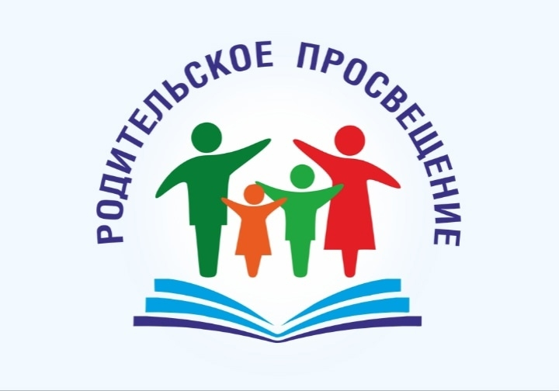

О Новой Единой Программе ПРОСВЕЩЕНИЯ родителей детей раннего и дошкольного возраста

🟢 ПРЕДЫСТОРИЯ: Данная Программа была анонсирована уже давно - как минимум в марте-мае 2023 года. В 2024 году прошла апробацию в ряде регионов, чтобы стать более совершенной, и продолжает апробацию, быть в помощь каждому педагогу для взаимодействия с семьями детей.

1. В 2024 году Программа просвещения проходила АПРОБАЦИЮ в 39 детских садах 5 регионов (среди них Красноярский край и Республика Алтай). С сентября 2024 года к апробации присоединяются еще 18 регионов.

К 2030 ВСЕ детские сады должны быть вовлечены в реализацию программы просвещения родителей.

2. К сентябрю 2024 года завершили обучение ВСЕ региональные координаторы / помощники внедрения Программы просвещения родителей. Чему их учили можно посмотреть - irzar.ru/prosveshhe...

Их ЗАДАЧА помогать, сопровождать реализацию Программы просвещения родителей в детских садах своего региона.

3. ПРОСВЕЩЕНИЕ родителей рассматривается, как:
- мера государственной поддержки института семьи
- инструмент реализации ФОП ДО
- инструмент формирования позиции ответственного и осознанного родительства

ПРОСВЕТИТЕЛЬСКАЯ деятельность - это не информирование, это - распространение знаний, умений, навыков, ценностных установок, опыта для развития ребенка.

4. Программа просвещения родителей - это методический документ, не программный. Говорят, что написана "лёгким" языком и будет проходить общественно-профессиональное обсуждение. Где сейчас увидеть и прочитать Программу - пока неизвестно.

5. СОДЕРЖАНИЕ Программы просвещения родителей (т.е. то, чем потом будет заниматься каждый детский сад):
просвещение родителей по вопросам здоровья, воспитания, обучения и развития детей раннего и дошкольного возраст
поддержка педагогами родителей детей с ОВЗ и детей-инвалидов
права родителей и меры государственной поддержки
краткие ответы на наиболее часто встречающиеся вопросы
пространство родительских инициатив

6. ФОРМЫ просвещения родителей:
Формы, направленные на информирование родителей (лектории, собрания и т.п.)
Формы, направленные на формирование практического опыта воспитательных действий (мастер-классы, тренинги, практикумы и др.)
Формы, которая позволяют родителей вовлечь в совместную деятельность с детьми (детско-взрослые проекты, детско-взрослые мастерские, совместные праздники, досуги и др.).

7. Будет ЕДИНЫЙ информационный ресурс / портал / "цифровой помощник" для ВСЕХ участников образовательных отношений - педагогов, родителей и детей.

Когда? Пока неизвестно. Как пример приводили портал "Развитие детства" Республики Алтай (где есть видеогид, подкасты для родителей и много другого интересного) - xn-------43ddab4abla1bfldbcodecee4dgt3agrzmkh55b.xn--p1ai/

8. Уже действует СЕТЕВАЯ пилотная площадка СРЕДИ педагогических ВУЗов, где разрабатываются материалы для обучения БУДУЩИХ педагогов просветительской деятельности / реализации программы просвещения родителей детей

9. Если верно была понята информация - то педагогические ВУЗы будут осуществлять ПОВЫШЕНИЕ КВАЛИФИКАЦИИ педагогов по всей России по вопросам реализации Программы просвещения родителей.

Возможно, уже скоро.

10. О просвещении родителей можно прочитать - sdo-journal.ru/journal/ar...

11. ВТОРОЙ Всероссийский вебинар по просвещению родителей прошел в конце Сентября 2024 года.
Запись Первого можно послушать - vk.com/club211311855?z=vide...

НАДЕЕМСЯ, что Программа просвещения родителей, Единый портал для всех СТАНУТ реальными помощниками для каждой семьи.

